
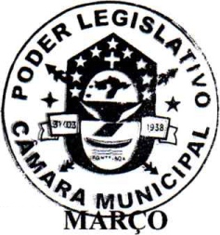
ESTADO DO AMAZONAS
PODER LEGISLATIVO MUNICIPAL
CÂMARA MUNICIPAL DE FONTE BOA - AM
CNPJ N° 84.456.722/0001-45
DECRETO LEGISLATIVO N°003/2025-GP/CMFB DE 10 DE DE 2025.
Decreto de Luto oficial no âmbito do Poder Legislativo e dá outras providências.
A Senhora NEIVERLICI DE SOUZA OLIVEIRA, Presidente da Câmara Municipal de Fonte Boa- AM, usando das atribuições que lhe são conferidas por Lei, etc.

CONSIDERANDO:
Que o Senhor ARNOLDO PEREIRA DE SOUZA, contribuiu bastante com a sociedade fonteboense, trabalhou como Secretário de Obras, na área da Educação como Professor e gestor, na Política foi Vereador por 03(três) mandatos e um mandato de Vice-Prefeito Municipal de Fonte Boa, era uma pessoa humilde e conhecido pela população deste Município.

DECRETA:
Art.l° - Fica Decretado LUTO OFICIAL, no âmbito do Poder Legislativo, pelo período de 03 (três) 10, 11 e 12/03/2025, em respeito ao falecimento do Ilustre Cidadão Fonteboense, Senhor ARNOLDO PEREIRA DE SOUZA
Art.2° - Este Decreto Legislativo entra em vigor na data de sua publicação, revogadas as disposições em contrário.
Gabinete da Presidente da Câmara Municipal de Fonte Boa, 10 de Março de 2025.
Oliveira
hb92-00
PUBLICADO POP. AFIXAÇÃO HO QUADRO DA CAMARA MUNICIPAL DE FONTE BOA CONFORME DISPOSTO HO ART. «9 DA LEI ORGANICA MUMtCIPAL.
em:
neiverlici óe
CPF-.407J ^{D}res1|
Neiverlici de Souza Oliveira
Presidente da Câmara Municipal

PRESIDENTÇDA CAMARA


